Содержание 9-1: Общие сведения об оценке
Значение в системе управления качеством | 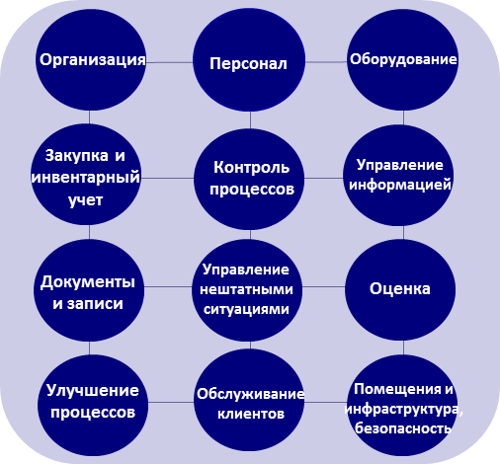  Оценка является одним из 12 основных элементов системы качества. Оценка – это способы определить эффективность системы управления качеством в лаборатории путем проведения внутренних и внешних аудитов, а также оценить работу лаборатории в с программе внешней оценки качества (ВОК). В этой части курса говорится о внешних и внутренних аудитах; ВОК будет рассмотрена в Теме 10.
Что такое оценка? | Оценка – это систематическая проверка некоторых (или иногда всех) составных частей системы управления качеством для того, чтобы продемонстрировать всем заинтересованным лицам, что деятельность лаборатории соответствует требованиям нормативов и аккредитации и потребностям заказчиков. Центральные лаборатории, как правило, хорошо знакомы с процессом проведения оценки, так как большинство из них проходило через какой-либо тип оценки, выполненной внешней организацией. Но в странах с ограниченными ресурсами лаборатории, находящиеся на периферии, вероятно, не часто проходят оценку.  Принятые международные, государственные и местные стандарты или стандарты органов по аккредитации составляют основу для оценки лабораторий. В этом отношении оценка тесно связана с нормами и аккредитацией (Тема 11).  При проведении оценки задаются следующие вопросы:  - Каким процедурам и процессам следуют в лаборатории; как выполняется работа?  - Соответствуют ли реальные процедуры и процессы задокументированным правилам и процедурам? И имеются ли в лаборатории задокументированные правила и процедуры?  - Соответствуют ли задокументированные правила и процедуры нормативным документам, стандартам и требованиям?  Оценку проводят разными способами и при различных обстоятельствах.  Стандарты ИСО очень конкретны в отношении требований по проведению оценки, и в них используется термин «аудит» вместо слова «оценка». Эти термины используют взаимозаменяемо, местные предпочтения определяют, какой термин в ходу. ИСО вводит определение аудита как «систематического, независимого и документированного процесса для получения информации и ее объективного оценивания с целью установления степени выполнения заданных требований».
Зачем проводить оценку? | Оценка или аудит позволят лаборатории понять, насколько хорошо она работает в сравнении с эталоном или стандартом. Любые выявленные недостатки или несоответствия продемонстрируют, что принятые в лаборатории правила и процедуры требуют пересмотра или что они не соблюдаются.  Лаборатории требуется эта информация о собственной деятельности для:  - планирования и внедрения системы качества,  - отслеживания эффективности системы качества,  - исправления всех выявленных недостатков,  - работы по непрерывному улучшению.
Внешние и внутренние аудиты | Оценки, проводимые внешними группами или агентствами, называются внешними аудитами. К ним относятся оценки с целью аккредитации, сертификации или лицензирования.  Другой тип оценки, применяемый в лабораториях, это внутренний аудит, при котором сотрудники одного подразделения лаборатории проводят оценку другого подразделения этой же лаборатории. Внутренний аудит позволяет быстро и легко оценить работу лаборатории, а также то, насколько деятельность лаборатории соответствует заданным требованиям.
Лабораторная технологическая цепочка | При аудите проводится оценка всех звеньев лабораторной технологической цепочки.  Аудит должен быть способным выявить проблемы по ходу всего процесса.  Значение хорошо спланированного аудита заключается в том, что с его помощью удается выявить слабые места на этапах до, во время и после проведения исследования.
Проведение аудита | Во время проведения аудита собирается информация о:  - процессах и операционных процедурах,  - компетенции сотрудников и обучении,  - оборудовании,  - окружающей рабочей среде,  - обращении с пробами,  - контроле качества и подтверждении результатов,  - ведении записей и предоставлении отчетов.  Собранную информацию сравнивают с внутренними лабораторными нормативными документами, а также со стандартом или внешним эталоном. Так выявляют любые нарушения в системе или отклонения от процедур.

Содержание 9-2: Внешние аудиты
Внешние аудиторы | Оценку, выполняемую внешней группой или агентством, называют внешним аудитом. Некоторые примеры внешних аудиторов приведены ниже.  - Уполномоченные организации здравоохранения могут проводить оценку лабораторий для определения качества их работы или соответствия государственным нормативам и требованиям по лицензированию. Такая оценка также может проводиться как часть плана действий по укреплению потенциала лабораторий или для нужд программ общественного здравоохранения.  - Органы по аккредитации – это организации, которые выполняют аккредитацию или сертификацию. Если лаборатория желает получить аккредитацию, то для оценки соответствия стандартам потребуется проведение первого аудита. Органы по аккредитации устанавливают регулярность проведения аудитов для поддержания статуса аккредитации. (См. Тему 11 «Нормы и аккредитация»).    - Аудит может быть запрошен крупными программами общественного здравоохранения или организациями, которые финансируют программы. Эти организации хотят быть уверены в том, что соблюдаются стандарты качества и применяется практика качества. Международные программы, такие как инициатива ВОЗ по ликвидации полиомиелита, регулярно оценивают конкретные лаборатории, применяя свои собственные стандарты и контрольные списки. Лабораторные стандарты аккредитации ВОЗ для полиомиелита и для кори являются примерами таких стандартов.
Стандарты | При проведении внешних аудитов аудиторы проверяют, оформлены ли документально лабораторные руководящие принципы, процессы и процедуры и соответствуют ли они требуемым стандартам. Для оценки могут быть использованы различные стандарты, от международных до разработанных на местах контрольных списков.  Руководство лаборатории должно продемонстрировать проверяющей команде, что выполняются все требования, установленные в стандартах.
Подготовка | Чтобы процесс аудита был проще как для аудиторов, так и для сотрудников лаборатории, и чтобы оценка была максимально информативной, лаборатория должна как следует подготовиться к внешнему аудиту.  Для того чтобы подготовиться к внешнему аудиту, необходимо:  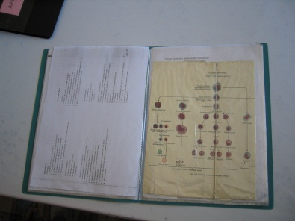  - провести тщательное и внимательное планирование;  - все заранее упорядочить, включая документы и записи, для того чтобы не терять ценное время во время аудита;  - предупредить всех сотрудников об аудите; подготовить расписание для того, чтобы все сотрудники, присутствие которых нужно для аудита, были на местах.  Иногда внешние аудиты могут проходить без предупреждения. В этом случае лаборатория не сможет специально подготовиться, поэтому в лаборатории должна быть уверенность, что работа всегда выполняется правильно.
Отчет аудита и план действий | После проверки аудиторы обычно представляют свои рекомендации руководству и сотрудникам лаборатории в виде устного заключения, а затем следует подробный отчет в письменном виде.  По окончании вешнего аудита лаборатория должна:  - проанализировать рекомендации аудиторов;  - выявить недостатки и несоответствия, определив, соответствие каким эталонам и стандартам было неполным;  - составить план исправления несоответствий, содержащий все корректирующие действия, которые должны быть выполнены в лаборатории, с указанием сроков проведения, а также лиц, ответственных за выполнение;  - записать все результаты и предпринятые действия, таким образом, лаборатория будет располагать протоколом этого мероприятия; часто для сохранения всей информации готовят отчет в письменном виде.

Содержание 9-3: Внутренние аудиты
Цель | Большинство сотрудников центральных лабораторий имеет представление о внешних аудитах; однако мысль провести внутренний аудит может кому-то показаться новой.  Внутренний аудит дает лаборатории возможность самой взглянуть на свои собственные процессы. В отличие от внешних аудитов, преимущества внутреннего аудита заключаются в том, что лаборатория может проводить их настолько часто, насколько это требуется, и при этом практически без затрат. Внутренние аудиты должны быть частью системы качества каждой лаборатории, и их проведение требуется стандартами ИСО.  Аудиты должны проводиться регулярно, а также при выявлении проблем, которые требуется изучить. Например, внутренний аудит следует провести в случае получения плохих результатов проверки компетентности (ПК), в случае выросшего числа сомнительных результатов определенного анализа или в случае увеличения времени выполнения анализов.
Ценность внутренних аудитов | Внутренние аудиты это ценное средство в системе управления качеством. Внутренние аудиты помогут лаборатории:  - подготовиться к внешнему аудиту;  - повысить внимание сотрудников к требованиям системы качества;  - выявить недостатки и несоответствия, которые необходимо исправить – возможности для улучшения (ВДУ);  - понять, где требуются предупреждающие или корректирующие действия;  - выявить участки, где необходимо провести обучение;  - определить соответствие лаборатории ее собственным стандартам качества.
Внутренние аудиты и ИСО | Стандарты ИСО придают большое значение внутренним аудитам, и для тех, кто желает получить аккредитацию ИСО, внутренние аудиты являются обязательными  Стандарты ИСО требуют, чтобы:  - лаборатория имела программу аудитов;  - аудиторы были независимы от проверяемой деятельности;  - аудиты были документально оформлены и отчеты сохранялись;  - результаты были предоставлены руководству для анализа;  - проблемы, выявленные во время аудита, были сразу рассмотрены и были предприняты соответствующие действия.

Содержание 9-4: Программа внутренних аудитов
Распределение ответственности | Руководитель лаборатории несет ответственность за разработку правил и принципов программы внутренних аудитов. Руководитель должен также назначить сотрудника, ответственного за программу (как правило, это менеджер по качеству или сотрудник, ответственный за качество), и способствовать выполнению требующихся корректирующих действий. Очень важно, чтобы руководитель лаборатории получал полную информацию о результатах всех внутренних аудитов.  Менеджер по качеству отвечает за организацию аудитов и управление лабораторной программой внутренних аудитов. Сюда относятся установление сроков проведения аудитов, выбор и обучение аудиторов и координирование всего процесса. Мероприятия по результатам аудитов также входят в обязанность менеджера по качеству и включают управление всей деятельностью по исправлению недостатков. Менеджер по качеству должен обеспечить полную информированность руководства и сотрудников лаборатории о результатах аудитов.  Вовлеченность руководства лаборатории и менеджера по качеству является ключевым фактором для успешного внедрения процесса внутренних аудитов.
Процесс | Менеджер по качеству или другой назначенный квалифицированный сотрудник должен придерживаться следующего порядка в организации внутреннего аудита:  - разработать план;  - подготовить контрольные списки на основании выбранных рекомендаций и стандартов;  - встретиться со всеми сотрудниками и объяснить процесс аудита;  - выбрать сотрудников, которые будут выполнять функцию аудиторов;  - собрать и проанализировать информацию;  - ознакомить сотрудников с результатами;  - подготовить отчет;  - представить отчет руководству;  - хранить отчет как постоянный лабораторный документ.
Выберите участки для аудитов | Для того чтобы процесс внутренних аудитов проходил успешно, лучше его не усложнять. Сосредоточьтесь на конкретных участках лабораторной деятельности, выявленных в результате жалоб заказчиков или проблем с контролем качества. Ограничение аудита конкретным соответствующим процессом сэкономит время и силы. Лучше проводить короткие и частые аудиты, чем начинать раз в год всеохватывающие неподъемные проверки.
Установите расписание | В стандарте ИСО 15189:2007 [4.14.2] сказано: «Основные элементы системы управления качеством должны, как правило, проходить внутренний аудит один раз в двенадцать месяцев». Это требование не означает, что полный аудит должен проводиться раз в год. Оно означает, что в течение года каждая часть лаборатории должна пройти как минимум одну проверку. Провести некое число небольших аудитов, нацеленных на конкретные рабочие места или участки, значительно легче, чем пытаться провести их все вместе в одно и то же время.  Установите правило, чтобы с заданной периодичностью секции лаборатории или конкретные процессы проходили внутренний аудит. В целом проводите регулярные аудиты с рекомендуемой периодичностью один раз в 3–6 месяцев. В тех случаях, когда аудит выявил конкретную проблему, возможно, потребуются более частые аудиты.
Используемые контрольные списки и формы | При разработке контрольных списков для внутренних аудитов:  - Учтите все государственные нормативы и стандарты. Например, большинство стран имеют стандарты для анализов на ВИЧ/СПИД и туберкулез; в лабораториях, проводящих такие анализы, контрольные списки должны отражать эти стандарты.  - Убедитесь, что контрольные списки удобны для использования и на листах есть достаточно места для записи информации.  - Сосредоточьтесь на конкретных анализах или процессах; вне зависимости от участка проверки рассмотрите все стороны системы качества; если проводите аудит иммуноферментных анализов, рассмотрите компетенцию персонала, обслуживание оборудования, обращение с пробами и контроль качества, имеющие отношение к этим анализам.  Формы потребуются для записи корректирующих действий и подготовки отчетов.
Выберите аудиторов | Когда лаборатория начинает программу внутренних аудитов, то одним из первых этапов будет выбор аудиторов. Очень важно, чтобы аудиторы были независимы от области, которую они проверяют. Этого же требуют и стандарты ИСО. Следует иметь в виду следующее:  - Наличие персонала и его компетентность – для разных областей аудита могут подходить разные сферы компетентности; например, если лаборатория рассматривает вопросы безопасности, то подходящим может быть специалист по больничной технике безопасности или даже специалист по вопросам поддержания чистоты и порядка в учреждении.  - Стоит ли нанять консультанта – это не переводит аудит в разряд внешних: он планируется самой лабораторией, без каких-либо внешних обязательств, а консультанты или коллеги, нанятые лабораторией для этого конкретного аудита, помогают сотрудникам лаборатории его выполнить.  Внутренний аудит может проводиться любым компетентным сотрудником лаборатории, а не только менеджером или руководителем.
Важные для аудиторов навыки | Выбирая сотрудников для аудита, учитывайте навыки, которые потребуются для хороших результатов. Хороший аудитор:  - внимателен к деталям, например проконтролирует даты истечения сроков годности реагентов, откроет и проверит холодильники и места хранения;  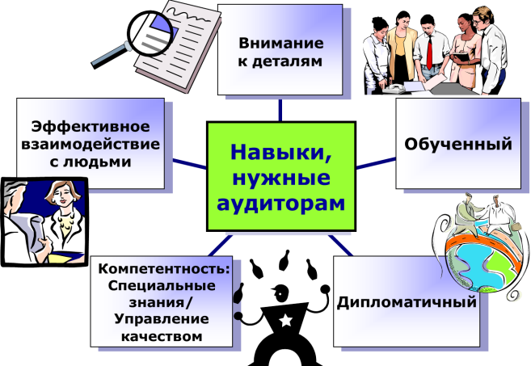  - способен взаимодействовать с людьми не только эффективно, но и дипломатично; дипломатичность –очень важное качество, так как проверка зачастую воспринимается как критика.  Выбранные аудиторы должны обладать специальными знаниями, позволяющими оценить область, которую они проверяют, а также хорошо понимать систему управления качеством в лаборатории. У некоторых сотрудников может быть узкая специализация, например транспортировка проб или заведование хозяйством, но они вполне способны быть аудиторами в этих областях. Тех, кто будет проводить аудиты, следует на местах обучить тому, как это делать.  Если аудиторы подобраны плохо, то эффективность аудита будет низкой.

Содержание 9-5: Действия по результатам аудита
Аудиты должны приводить к действиям | 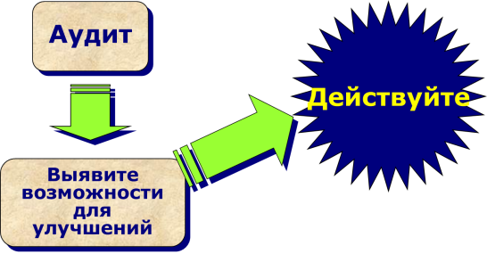  Аудиты должны приводить к действиям – ведь лаборатория проводит их в целях содействия процессу непрерывного улучшения своей работы.  Аудиты выявляют возможности для улучшения (ВДУ). Предупреждающие и корректирующие действия – это шаги, предпринятые для улучшения какого-либо процесса или для исправления какого-либо недостатка.  ВДУ, также как и предпринятые действия, должны регистрироваться. Предупреждающие и корректирующие действия должны быть выполнены в течение согласованного времени. Обычно менеджер по качеству отвечает за приведение решений в действия.
Решение проблем | В некоторых случаях источник проблемы не ясен или его нелегко выявить; в таких случаях команде, ищущей решение проблемы, следует:  - искать корневые причины;  - разработать план соответствующих корректирующих действий;  - провести выбранные действия;  - проверить, были ли корректирующие действия эффективны;  - наблюдать за процедурами в течение некоторого времени.  Все действия и сведения, полученные в процессе наблюдения, должны быть записаны, таким образом лаборатория будет учиться на собственном опыте.  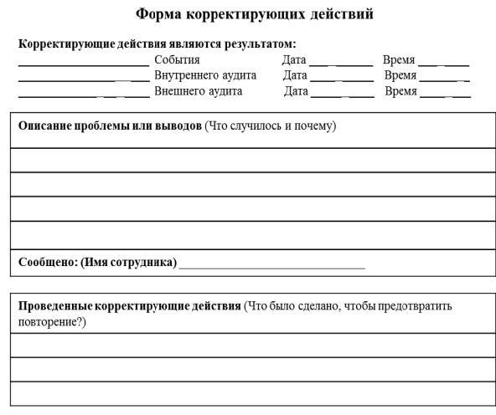  Здесь приведен пример формы для записи как ВДУ, так и предпринятых корректирующих действий.
Постоянное отслеживание | Постоянное отслеживание – ключевой элемент для достижения успеха в системе качества.  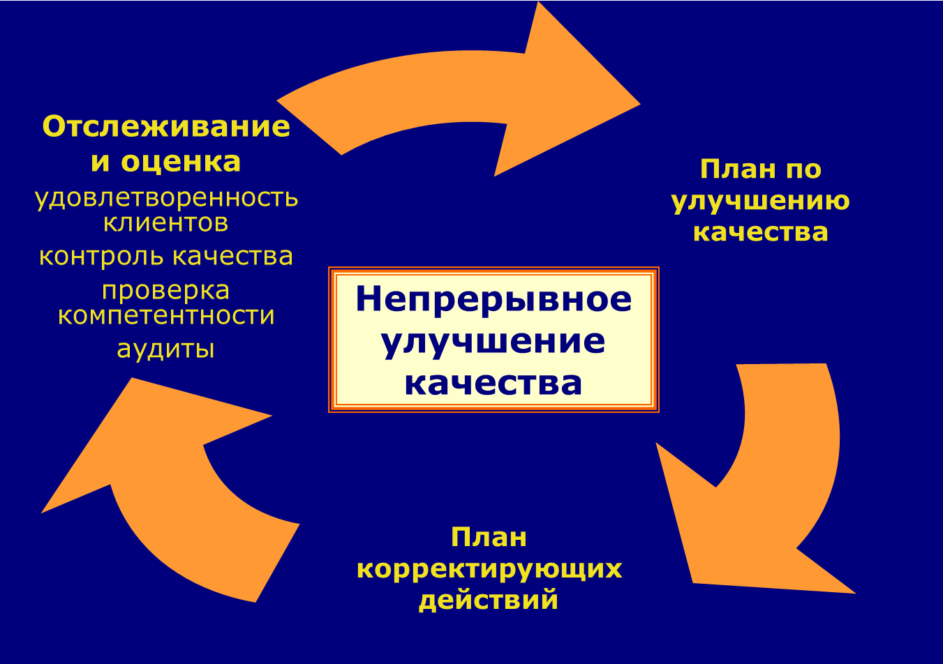  Именно благодаря этому процессу можно добиться непрерывного улучшения, что и является главной целью системы качества.

Содержание 9-6: Выводы
Выводы | Важная роль оценки заключается в отслеживании эффективности системы управления качеством в лаборатории.  И внешний, и внутренний аудиты предоставляют полезную информацию. Ее используют для выявления проблем в лаборатории и в конечном итоге для совершенствования процессов и процедур.  По результатам оценки выявляют корневые причины проблем и проводят корректирующие действия.
Основные положения | - Все лаборатории должны организовать программу внутренних аудитов. При регулярном проведении программа будет предоставлять информацию для непрерывного улучшения.  - Проблемы превратятся в возможности для улучшения.

ISO 19011:2002. Guidelines for quality and/or environmental systems auditing. Geneva: International Organization for Standardization. [ИСО 19011:2002. Рекомендации по аудиту систем управления качеством и/или охраны окружающей среды. Женева: Международная организация по стандартизации].

